星系站 备课教员：***
第七讲 等积模型
一、教学目标： |  | 1. 掌握三角形等积变换的基本模型。  2. 学会构造出模型进行解题。  3. 掌握直线型面积求解的方法。
二、教学重点： |  | 等积模型在三角形中的应用。
三、教学难点： |  | 构造出模型进行解题。
四、教学准备： |  | PPT、橡皮、纸条。
五、教学过程：
第一课时（40分钟）
一、外星游记（5分钟）
上课前，每个学生发一张画有不同三角形或长方形的纸条。
师：同学们都拿到了图形吧？
生：拿到了，这有什么用啊？
师：同学们能不能画出一个图形，这个图形的面积是所给图形面积的3倍？谁先画出来并且正确的将有大拇指的奖励哦。
学生画图中
师：同学们你是怎么画的？
生：只要所画的图形与所给的图形的一条边共边，另外一条边是所给图形的另外一条边的3倍就可以了。
师：这位同学们太棒了！这其实就是我们这节课所要学习的内容。接下来就一起学习这方面的知识。
【板书课题：等积模型】
二、星海遨游（30分钟）
（一）星海遨游1（10分钟）
如图，AD、CE是△ABC的两条高，AB=4cm，BC=10㎝，CE=8㎝，求AD的长。
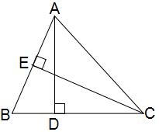
师：图中有几条高？
生：2条。
师：三角形的面积公式是什么？
生：底×高÷2。
师：那么三角形ABC的面积等于什么？
生：AB×CE=×4×8=16（平方厘米）。
师：三角形ABC的面积还可以等于什么？
生：BC×AD。
师：边BC的长度知道吗？
生：知道，等于10厘米。
师：三角形ABC的面积知道，底边BC也知道，则BC边上的高AD能求出来吗？
生：能。
板书：
AD=AB×CE÷BC
=4×8÷10
=3.2（厘米）
答：AD的长是3.2厘米。
（一）星海历练1（5分钟）
如图，已知三角形ABC是直角三角形，AB=3分米，BC=4分米，AC=5分米，求BD的长。
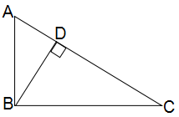
分析：
因为三角形ABC是直角三角形，又因为三角形的面积等于底与高积的一半，所以三角形ABC的面积等于AB×BC或者AC×BD，所以BD=AB×BC÷AC。
板书：
BD=AB×BC÷AC
=3×4÷5
=2.4（分米）
答：BD的长是2.4分米。
（二）星海遨游2（10分钟）
如图，一个大长方形被分成了几个小长方形，已知部分小长方形的面积，那么这个大长方形的面积是多少？（单位：厘米）
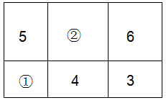
师：题目中都是一些长方形，我们一起来回顾一下长方形的面积公式是什么？
生：长×宽。
师：如果两个长方形有一条边相等，那么它们的面积比等于什么？
生：另一条边之比。
师：是的。那我们来看看面积为6和3这两个长方形，它们是不是有一条公共边？
生：是的。
师：那么它们的另外两条边之比是多少？
生：6:3=2:1。
师：我们再来看②号长方形和面积为4的长方形，它们有什么特点？
生：有一条公共边。
师：则它们的面积比等于多少？
生：2:1。
师：现在能求出②号长方形的面积吗？
生：能。
师：那①号长方形的面积呢？
生：用同样的方法。
板书：
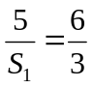 S₁=2.5（平方厘米）
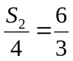 S₂=8（平方厘米）
大长方形的面积：5+6+4+3+8+2.5=28.5（平方厘米）
答：这个大长方形的面积是28.5平方厘米。
（二）星海历练2（5分钟）
如图，一个大长方形被分成4部分，已知部分小长方形的面积，求①部分的面积？
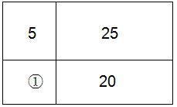
分析：
长方形的面积等于长×宽，当两个长方形有一条边相等，那么它们的面积比就等于另外一条边之比。
板书：
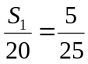 S₁=4
答：①部分的面积是4。
三、火星漫步（5分钟）
长方形的面积等于长×宽，当两个长方形有一条边相等，那么它们的面积比就等于另外一条边之比。
第二课时（40分钟）
一、外星游记（5分钟）
师：同学们，今天来上课的时候，我花50元钱买了一块橡皮，同学们想不想看看？（这时学生很惊讶，50元的橡皮会是怎么样的）
生：想。
师：这就是我买的橡皮，同学们觉得怎么样？
生：这不是我们平常用的橡皮吗？难道它有其它神奇的地方吗？
师：同学们说对了，这就是你们平常用的橡皮，没有什么神奇的地方。
生：老师，你被骗了。
师：为什么你们会觉得我被骗了呢？
生：因为它不值那么多钱，最多也就1元钱。
师：对的，在我们平常的生活中，通常用钱去买相等价格的物品，这也就是我们通常说的等价交换，在我们的数学中，我们也会碰到相等的模型，今天我们就来学习一下其中的一个，等积模型。
【揭示课题：等积模型】
二、太空遨游（30分钟）
（一）太空遨游1（10分钟）
如图，两个完全一样的直角梯形重叠在一起，求阴影部分的面积。（单位：厘米）
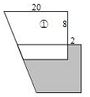
师：同学们，图中阴影部分是一个什么图形？
生：不规则的图形。
师：我们能直接求出它的面积吗？
生：不能。
师：因为是两个完全一样的直角梯形重叠在一起，则重叠的部分有什么关系？
生：面积相等。
师：那么没重叠的部分呢？
生：也相等。
师：是的，图中没重叠的部分分别是哪两个部分？
生：①和阴影部分。
师：那么也就是说阴影部分的面积与①部分的面积相等对吗？
生：对的。
师：图形①是什么图形？
生：梯形。
师：梯形的面积公式是什么？
生：（上底+下底）×高÷2。
师：上底、下底、高都知道吗？
生：下底等于20-2=18（厘米），上底和高图中都告诉我们了。
师：那阴影部分的面积会求了吗？
生：会了。
板书：
①号梯形的上底是20厘米，下底=20-2=18（厘米）
阴影部分的面积：（18+20）×8÷2
=38×8÷2
=152（平方厘米）
答：阴影部分的面积是152平方厘米。
（一）太空探险1（5分钟）
如图，两个同样的直角三角形重叠在一起，求阴影部分的面积。（单位：分米）
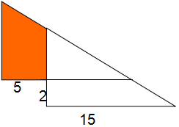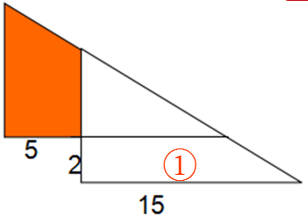
分析：
如图，根据差不变的规律，阴影部分的面积=①号梯形的面积。
板书：
①号梯形的下底是15分米，上底=15-5=10（分米）
阴影部分的面积：（10+15）×2÷2
=25×2÷2
=25（平方分米）
答：阴影部分的面积是25平方分米。
（二）太空遨游2（10分钟）
如图，在三角形ABC中，BE=3AE，CD=2AD。若ADE的面积是1平方厘米，那么三角形ABC的面积是多少？
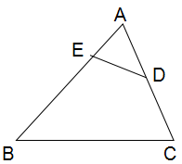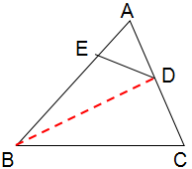
师：同学们，仔细看一下这个题目，题目要我们求什么？
生：三角形ABC的面积。
师：而三角形的面积公式是什么？
生：底×高÷2。
师：题目中有没有告诉我们边的长度？
生：没有，就告诉三角形ADE的面积是1平方厘米，还有边之间的关系。
师：那我们该怎么求面积呢？
生：不知道。
师：在两个三角形中，如果它们的高相等，则它们的高所对应的底边之比与面积之比有什么关系？
生：相等。
师：是的，而三角形ADE和三角形ABC有相等的高吗？
生：没有。
师：是的，那我们要找与三角形ADE高相等的三角形，题目没有，那么我们可以添加辅助线来构成这样的三角形，我们连接BD，同学们能找出与三角形ADE高相等的三角形吗？
生：能，就是三角形BDE。
师：那么它的面积是多少？
生：3平方厘米。
师：同学们，接下来你们能用同样的方法求出三角形ABC的面积吗？
生：能。
板书：
连接BD，因为△ABD和△AED同高
所以S_{△ABD}:S_{△AED}=AB:AE=4:1
所以S_{△ABD}=4（平方厘米）
同理：S_{△ABD}:S_{△ABC}=AD:AC=1:3
所以S_{△ABC}=3×4=12（平方厘米）
答：三角形ABC的面积是12平方厘米。
（二）太空探险2（5分钟）
如图，在三角形ABC中，D为BC的中点，E为AB上的一点，且AB=3BE，已知四边形EDCA的面积是35平方厘米，求三角形ABC的面积。
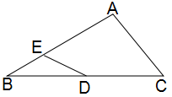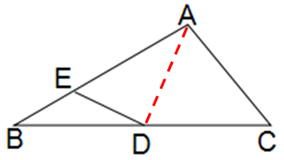
分析：
连接AD。根据当高相等时，三角形的面积比就等于三角形的底边之比的性质求解。
板书：
△EBD和△AED的高相等
S△EBD：S△AED=EB：AE=1：2
同理：S△ABD：S△ADC=BD：DC=1:1
假设△BDE的面积为1份
S△ABC=35÷（2+3）×（1+2+3）=42（平方厘米）
答：三角形ABC的面积是42平方厘米。
三、火星漫步（5分钟）
当两个三角形的高相等时，它们的面积之比等于对应的底之比。

四、决战太空城（见PPT）

家庭作业：
主管评价
主管评分
课后反思  （不少于60字） | 整体效果
课后反思  （不少于60字） | 设计不足之处
课后反思  （不少于60字） | 设计优秀之处

